Cahier des Charges — Projet: Système de vote électronique sécurisé par signature numérique

1. Contexte et objectifs
Dans un contexte de digitalisation croissante des processus démocratiques et décisionnels, les organisations (entreprises, associations, institutions) sont confrontées au besoin d’organiser des scrutins à distance tout en garantissant la confiance des participants. Les craintes principales portent sur l’authenticité des votants, l’anonymat des suffrages et l’intégrité des résultats.
Le présent projet vise à concevoir et développer une plateforme de vote électronique répondant à ces trois piliers de la sécurité informatique grâce à l’utilisation de la cryptographie asymétrique et de la signature numérique. L’objectif est de fournir une interface web permettant :
- L’authentification forte des électeurs via un identifiant et une clé privée.
- La signature numérique des bulletins de vote avant leur enregistrement.
- Le stockage sécurisé des votes dans une base de données.
- Le dépouillement automatisé avec vérification des signatures.
- La garantie d’anonymat : aucune corrélation directe entre l’identité de l’électeur et son vote n’est stockée.
Le projet servira également de démonstration des compétences en matière de cryptographie appliquée, de développement Python, de conception de bases de données et d’interface utilisateur.

2. Périmètre du projet
Le périmètre fonctionnel inclut :
- La gestion des utilisateurs (électeurs, administrateurs).
- La génération et la distribution des clés cryptographiques (paires privée/publique) pour chaque électeur.
- La création et la configuration de scrutins (titres, dates, listes de candidats).
- Le processus de vote : authentification, choix du candidat, signature, enregistrement.
- Le dépouillement : vérification des signatures, comptabilisation, affichage des résultats.
- L’interface graphique permettant l’interaction pour tous les rôles.
- La persistance des données via PostgreSQL.
Le périmètre exclut :
- Le vote physique ou tout dispositif matériel externe.
- La gestion des communications réseau (le système est considéré comme utilisé en environnement local ou intranet contrôlé).
- La récupération de clés perdues (pas de fonctionnalité de réinitialisation).

3. Fonctionnalités détaillées

Fonctionnalité | Description | Priorité
Authentification des utilisateurs | Connexion à l’application via un identifiant (login) et une clé privée. La clé privée est utilisée pour signer un challenge et prouver l’identité. | Haute
Gestion des électeurs | L’administrateur peut ajouter, modifier ou supprimer des électeurs. Chaque électeur se voit attribuer un identifiant unique et une paire de clés (privée/publique) générée par le système. | Haute
Gestion des scrutins | L’administrateur crée un scrutin : titre, période de vote (début/fin), liste des candidats. Le système vérifie que les votes ne sont acceptés que pendant la période active. | Haute
Génération de clés cryptographiques | La paire de clés RSA (2048 bits) est générée sur le poste de l’électeur lors de sa première connexion (côté client via JavaScript ou via une application légère). La clé privée est stockée localement (chiffrée par un mot de passe personnel) ; seule la clé publique est transmise au serveur et enregistrée en base de données. Ce workflow garantit que le serveur n’a jamais accès à la clé privée. | Haute
Signature numérique du bulletin | Lors du vote, le bulletin (contenant l’identifiant du candidat et un horodatage) est signé avec la clé privée de l’électeur. La signature est stockée avec le bulletin. | Haute
Vérification de la signature | Lors du dépouillement, chaque vote est vérifié avec la clé publique associée à l’électeur (stockée en base) pour garantir son authenticité et son intégrité. | Haute
Enregistrement du vote | Le bulletin signé (contenant le choix du candidat + horodatage) est inséré dans la table Urne. Simultanément, l’électeur est marqué comme « a voté » dans la table Emargements. Aucune colonne id_electeur n’existe dans la table Urne. | Haute
Anonymat | Aucun lien direct n’est stocké entre l’identité de l’électeur et son bulletin. Le système utilise une liste d’émargement (table Emargements) qui enregistre uniquement le fait qu’un électeur a voté, sans référence à son bulletin. Les bulletins sont stockés dans une table Urne sans identifiant d’électeur, garantissant l’anonymat même en cas de jointure. | Haute
Dépouillement automatique | L’administrateur lance le dépouillement : le système récupère tous les votes valides (signatures vérifiées) et comptabilise les résultats par candidat. Les votes invalides sont signalés. | Haute
Affichage des résultats | Interface présentant les résultats du scrutin (nombre de voix par candidat, taux de participation, etc.) sous forme de tableaux et de graphiques simples. | Moyenne
Export des résultats | Possibilité d’exporter les résultats au format CSV ou PDF pour archivage. | Basse
Journalisation des actions | Traçabilité des connexions, votes et actions de l’administrateur dans un journal sécurisé. | Moyenne
Interface Web | Application développée avec Django, offrant des écrans distincts pour l’authentification, le vote, l’administration, et la visualisation des résultats. | Haute

4. Contraintes techniques
- Environnement de développement : Python 3.10 ou supérieur.
- Bibliothèques Python : PyCryptodome pour les opérations cryptographiques (génération de clés RSA, signature, vérification).
- SGBD : PostgreSQL (version 13 ou ultérieure). Base de données relationnelle robuste, supportant les transactions ACID, les clés étrangères et les contraintes d’unicité. Utilisation de psycopg2 ou django.db.backends.postgresql.
- Framework web : Django (version 4.x ou 5.x). Utilisation de son système d’authentification (django.contrib.auth), de son interface d’administration (admin), de son ORM et de ses vues.
- Bibliothèques Python :PyCryptodome pour les opérations RSA (génération de clés, signature, vérification) – exécuté côté serveur pour la vérification, et côté client via une API. psycopg2-binary pour la connexion PostgreSQL. django-crispy-forms (optionnel) pour l’amélioration des formulaires.
- Modèle de données : conforme à la modélisation UML, respectant les formes normales.
- Performance : le temps de vérification des signatures doit rester acceptable pour un scrutin de 1 000 électeurs (< 5 secondes pour le dépouillement complet).
- Chiffrement applicatif : Les bulletins signés sont stockés tels quels (signature RSA). Aucun chiffrement supplémentaire n’est nécessaire car la signature garantit l’intégrité et l’authenticité. Si un champ doit être chiffré (ex. pour un futur besoin), on utilise cryptography ou PyCryptodome en applicatif avant insertion.
- Portabilité : l’application doit pouvoir fonctionner sur Windows (environnement cible).

5. Architecture technique
L’architecture de l’application suit une structure client lourd (fat client) en trois couches :
1. Couche de présentation : Templates HTML + CSS (Bootstrap ou similaire). Interface responsive accessible via navigateur.
2. Couche métier (logique applicative) : Vues Django (fonctions ou classes) contenant la logique de génération de clés, signature, vérification, dépouillement, gestion des scrutins, etc.
3. Couche de persistance : PostgreSQL. Tables principales :
- Utilisateurs (hérite de django.contrib.auth.models.User) : ajout des champs cle_publique, role (électeur, administrateur, scrutateur).
- Scrutins, Candidats (liés à Scrutin).
- Emargements : (id_scrutin, id_electeur, date_vote) – permet de savoir qui a voté sans lien avec le bulletin.
- Urne : (id_scrutin, bulletin_signe, signature, horodatage) – pas de colonne id_electeur.
- Journaux : traces des actions.
Workflow de vote :
- L’électeur s’authentifie via Django (session).
- Le serveur lui présente le scrutin.
- Le client (navigateur) doit disposer de sa clé privée (récupérée depuis un fichier local ou un stockage sécurisé). La signature du bulletin est réalisée côté client à l’aide d’un module Python RSA du package PyCryptodome. Le bulletin signé est envoyé au serveur.
- Le serveur vérifie la signature avec la clé publique stockée, puis :
- Insère le bulletin dans Urne.
- Marque l’électeur dans Emargements.
- L’anonymat est total car la table Urne ne contient aucun identifiant d’électeur.

6. Livrables attendus
À l’issue du projet, les éléments suivants seront remis :
1. Cahier des charges finalisé.
2. Modélisation UML :
- Diagramme de classes détaillé.
- Diagramme de cas d’utilisation.
- Diagramme de séquence (processus de vote et de dépouillement).
3. Scripts SQL :
- Script de création de la base de données PostgreSQL (tables, clés primaires/étrangères, contraintes UNIQUE, index).
- Jeux de données de test au format SQL ou CSV pour peupler les tables.
4. Documentation technique : guide d’installation (environnement virtuel, dépendances, migrations PostgreSQL, variables d’environnement), guide d’administration (création des scrutins, gestion des électeurs), manuel utilisateur succinct.
5. Code source Django complet avec application structurée, migrations, fixtures de test.
6. Manuel utilisateur (au format PDF) décrivant l’installation et l’utilisation.
7. Présentation de soutenance.

7. Planning prévisionnel
Le projet se déroule sur une durée totale de 6 semaines, avec une livraison finale prévue le 20 mai. Le planning ci-dessous détaille les phases et leur contenu.
Phase | Durée estimée | Description
Cadrage et conception | 1 semaine (du 7 au 13 avril) | Rédaction CDC, UML, schéma PostgreSQL, choix des librairies crypto (client/serveur).
Mise en place de l’infrastructure | 3 jours (14-16 avril) | Installation PostgreSQL, Django, configuration ORM, environnement virtuel, tests de connexion.
Développement du cœur métier (backend) | 1,5 semaine (17-24 avril) | Génération RSA, signature/vérification, vues Django, gestion des scrutins, émargement, urne.
Développement frontend (templates) | 1,5 semaine (25 avril – 3 mai) | Pages HTML/CSS (authentification, vote, administration, résultats), intégration JavaScript pour signature côté client
Intégration et tests de robustesse | 1 semaine (4-10 mai) | Tests unitaires (Django test client), tests de non‑régression, simulation d’attaques (rejeu, double vote, altération).
Finalisation et documentation | 1 semaine (11-17 mai) | Rédaction doc technique, manuel utilisateur, préparation soutenance.
Livraison | 20 mai | Remise finale.

8. Modélisation UML Complète
Diagramme de cas d’utilisation:
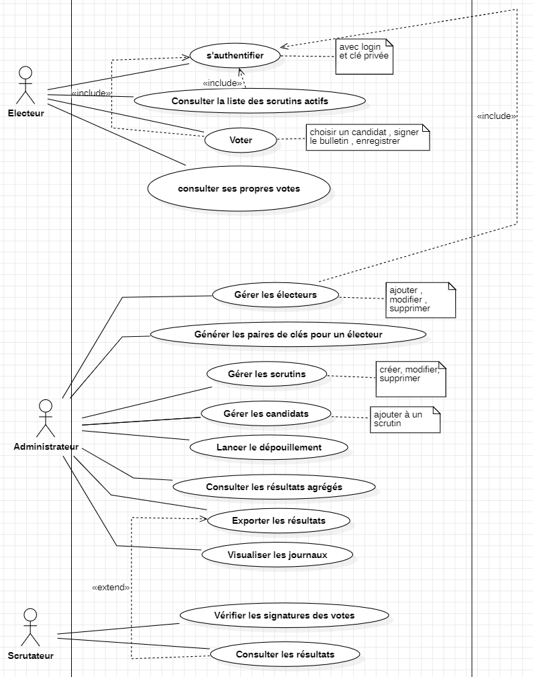

Diagramme de classe:
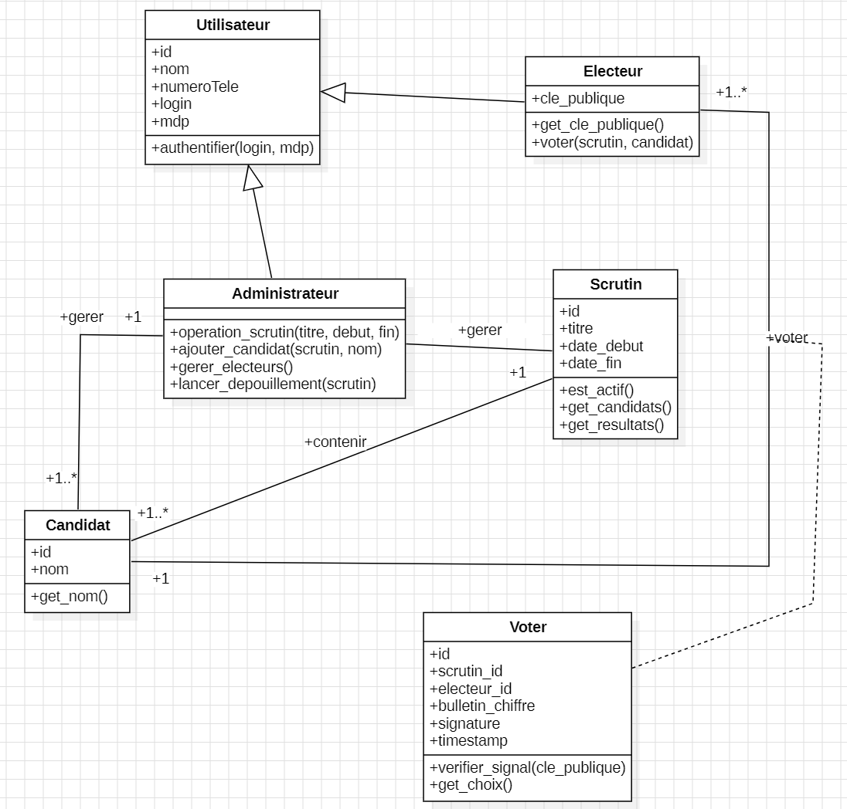
Diagramme de séquence général :
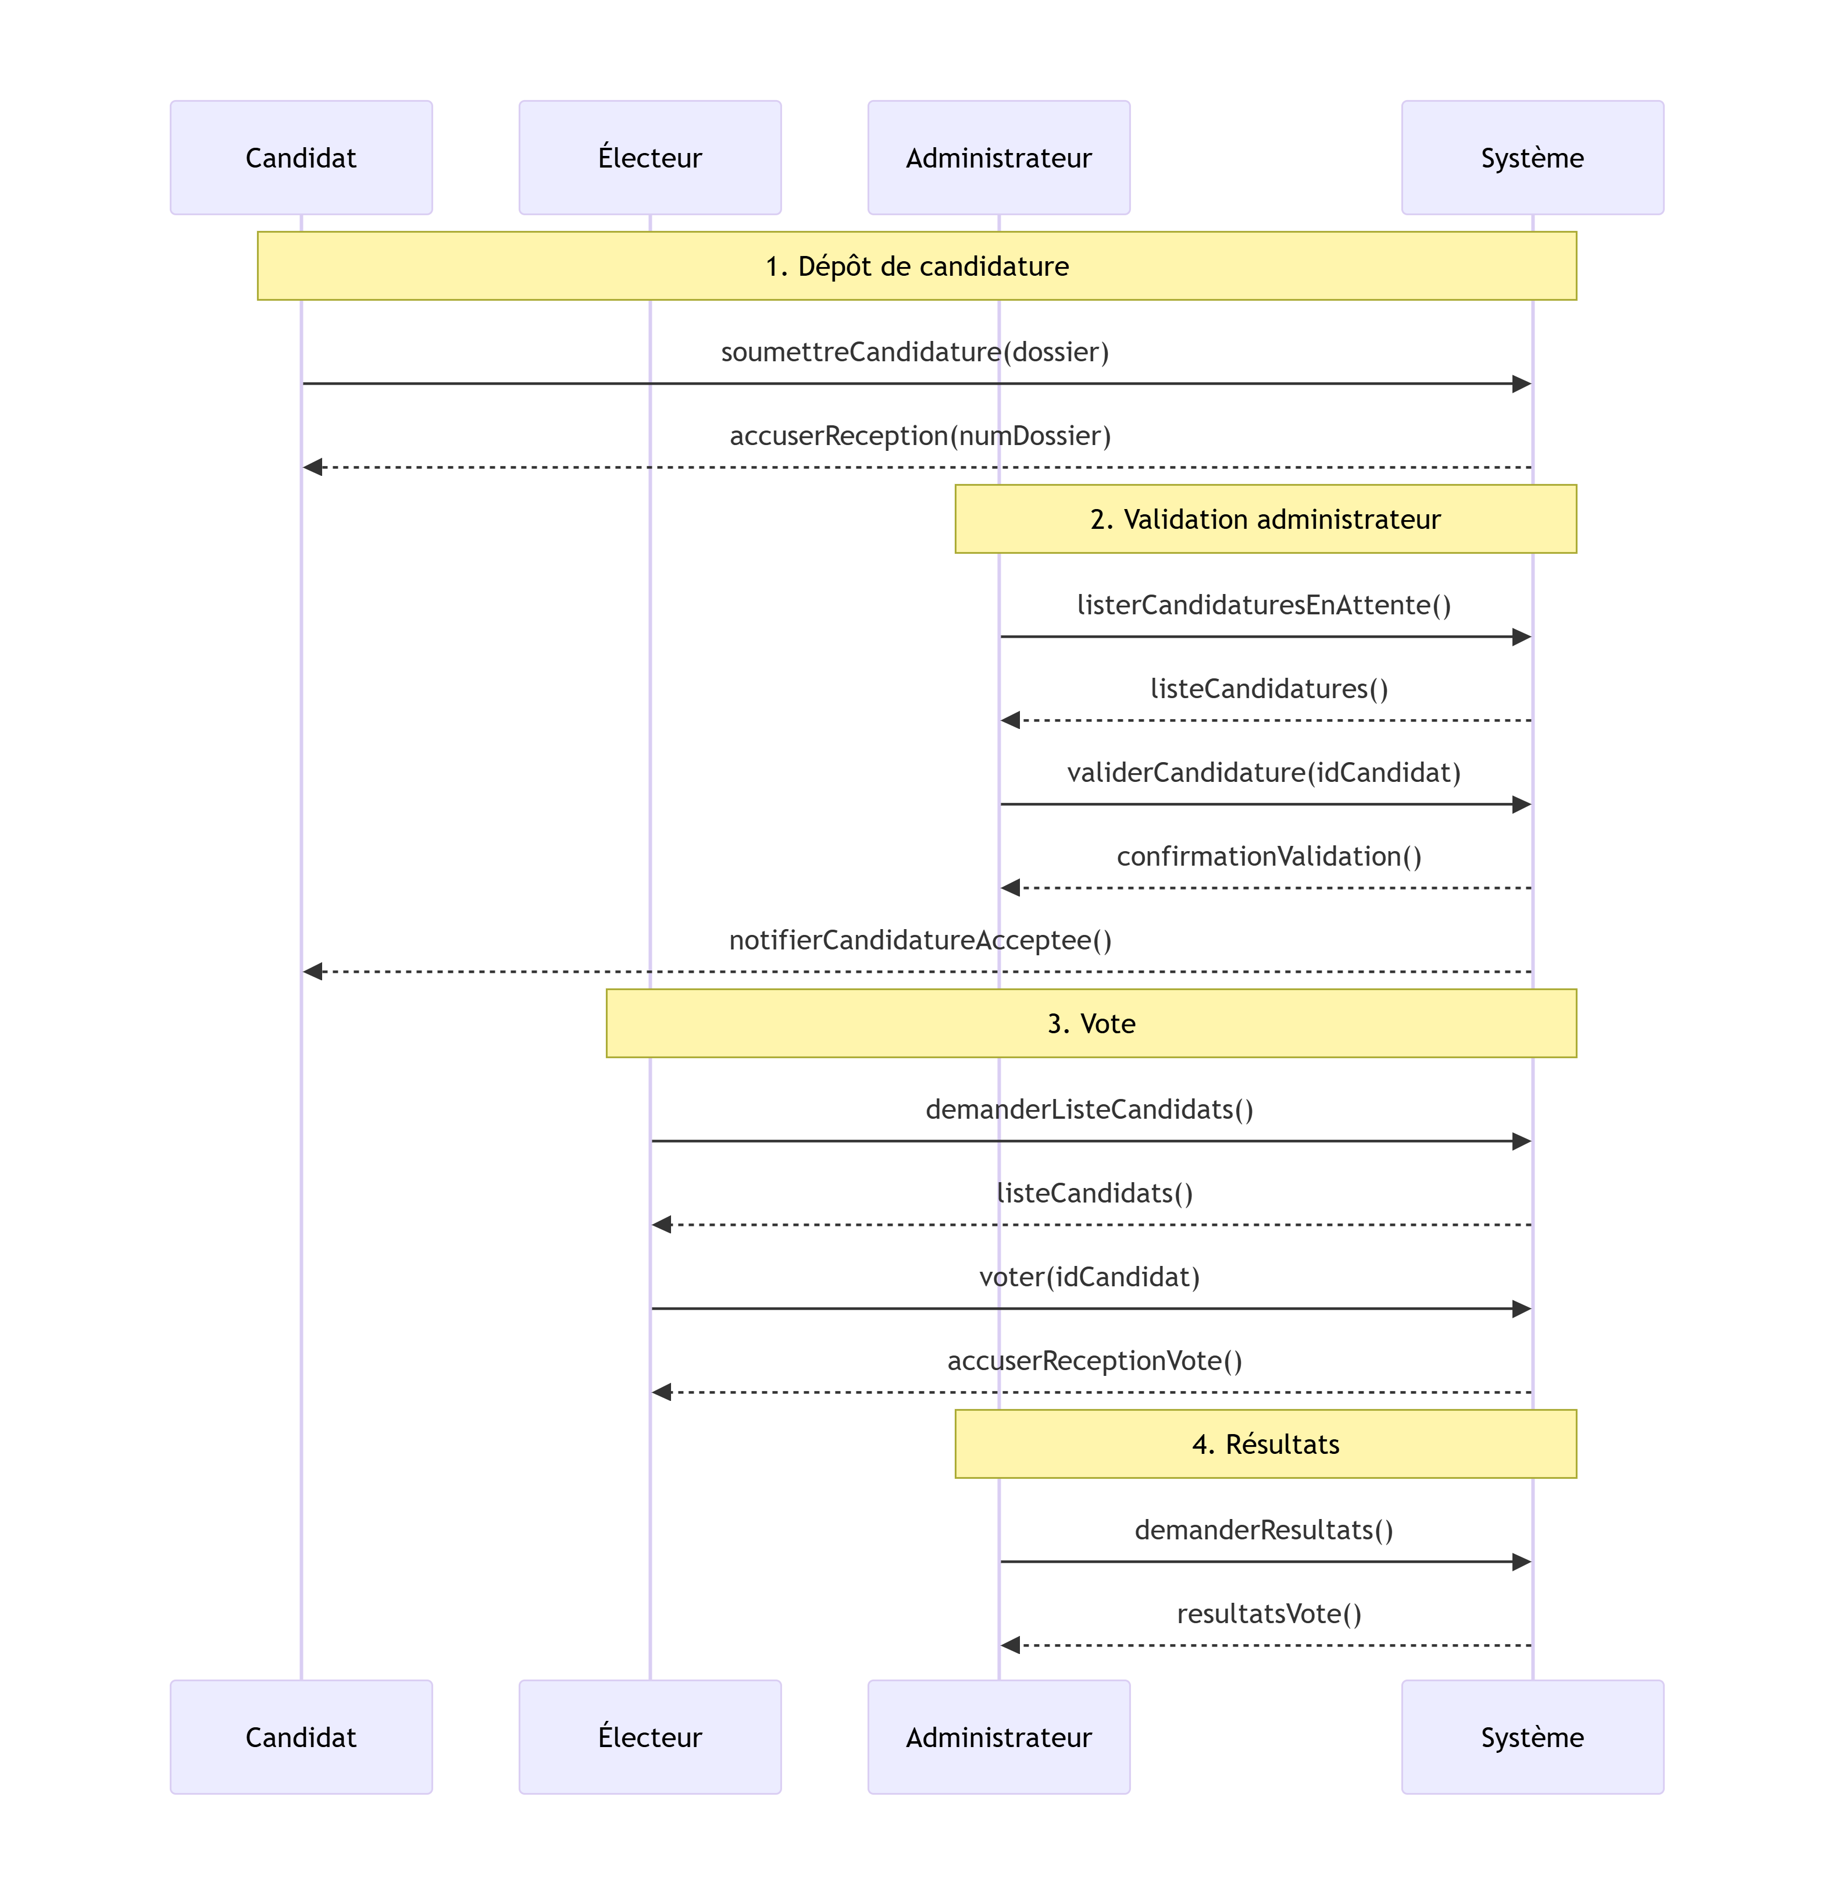

Diagramme de séquence candidat-admin :
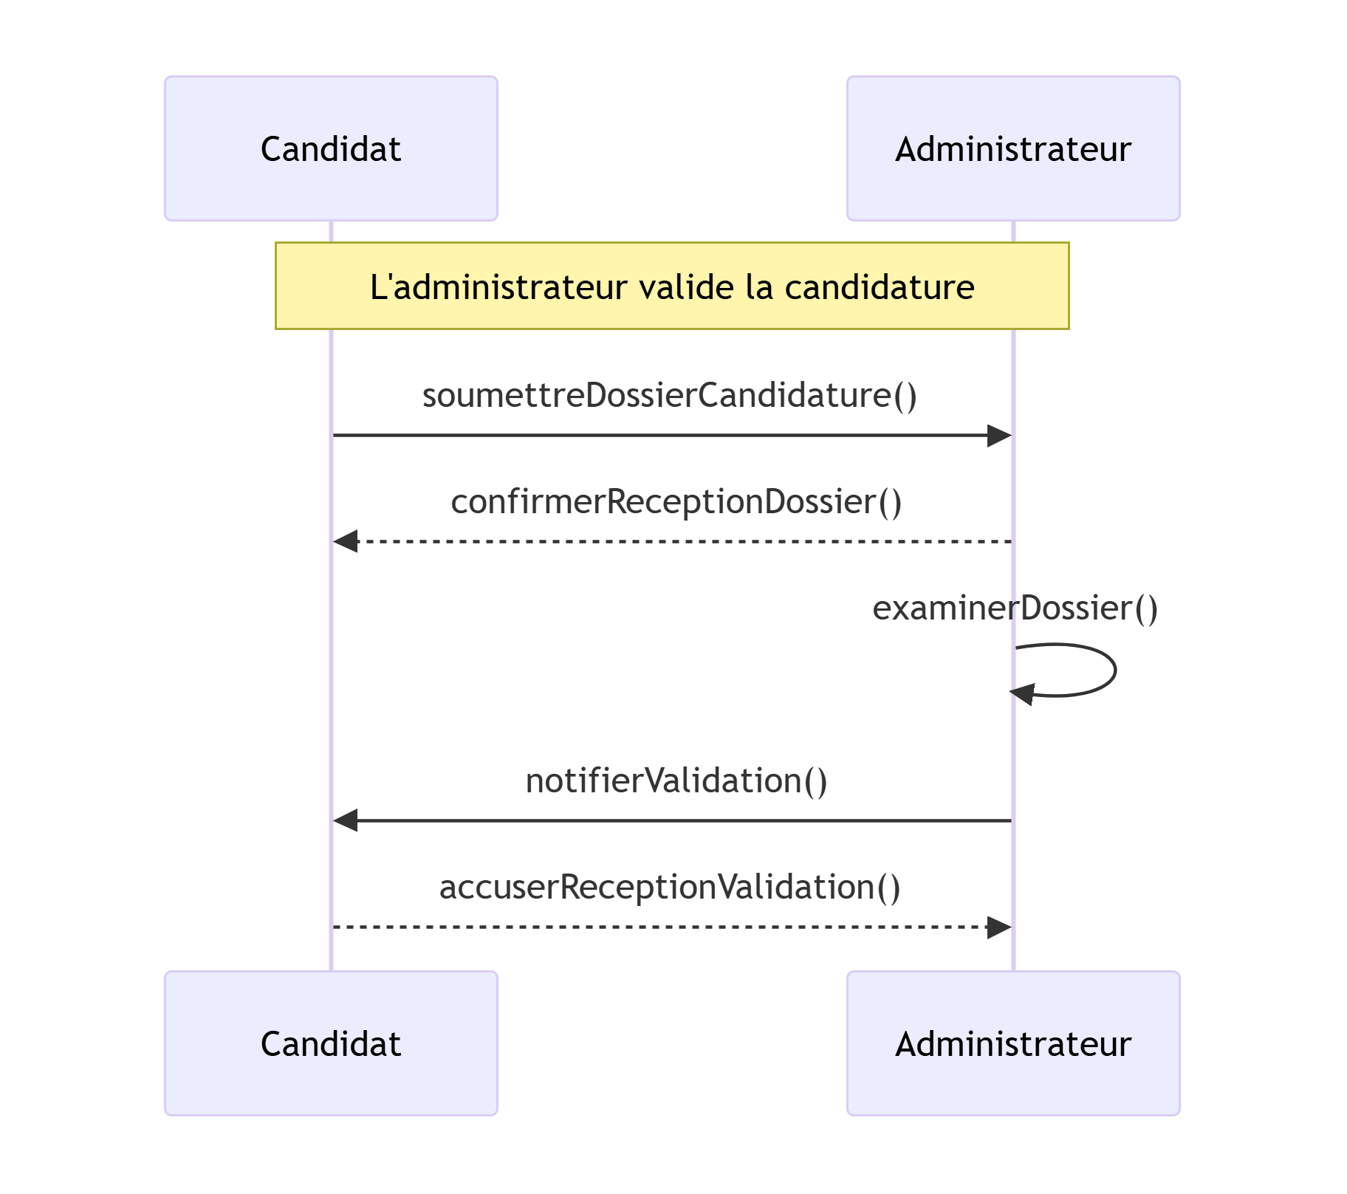
Diagramme de séquence candidat-système :
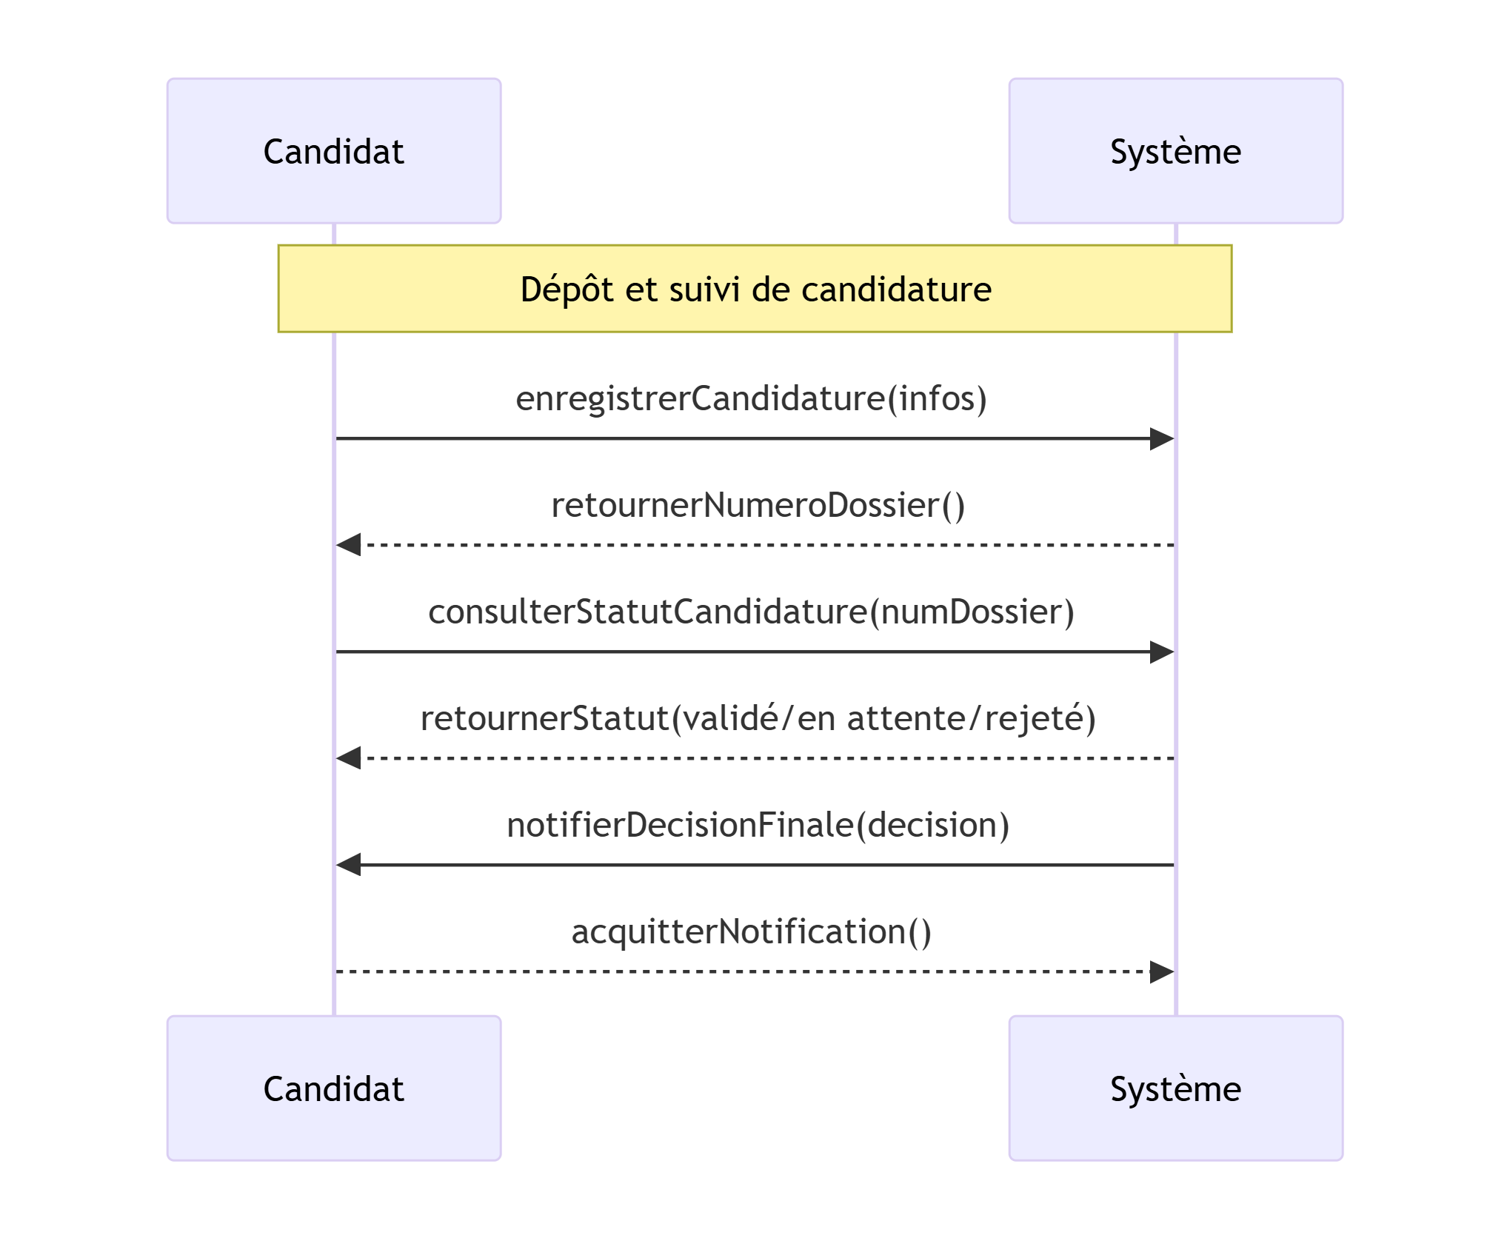

Diagramme de séquence électeur-admin :
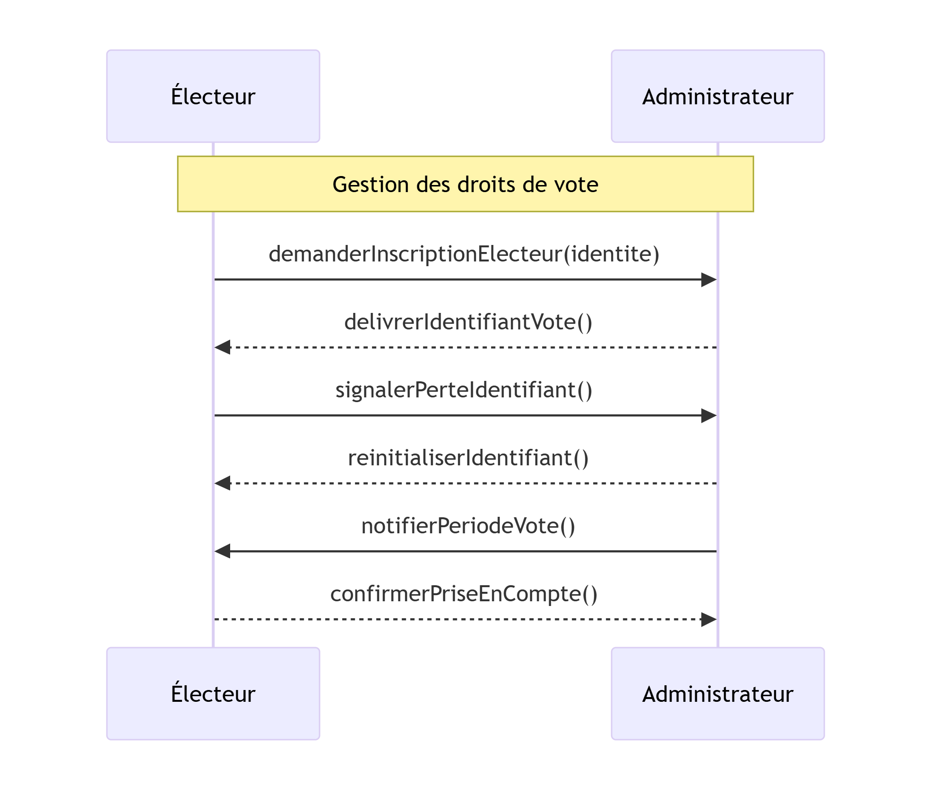

Diagramme de séquence électeur-système :
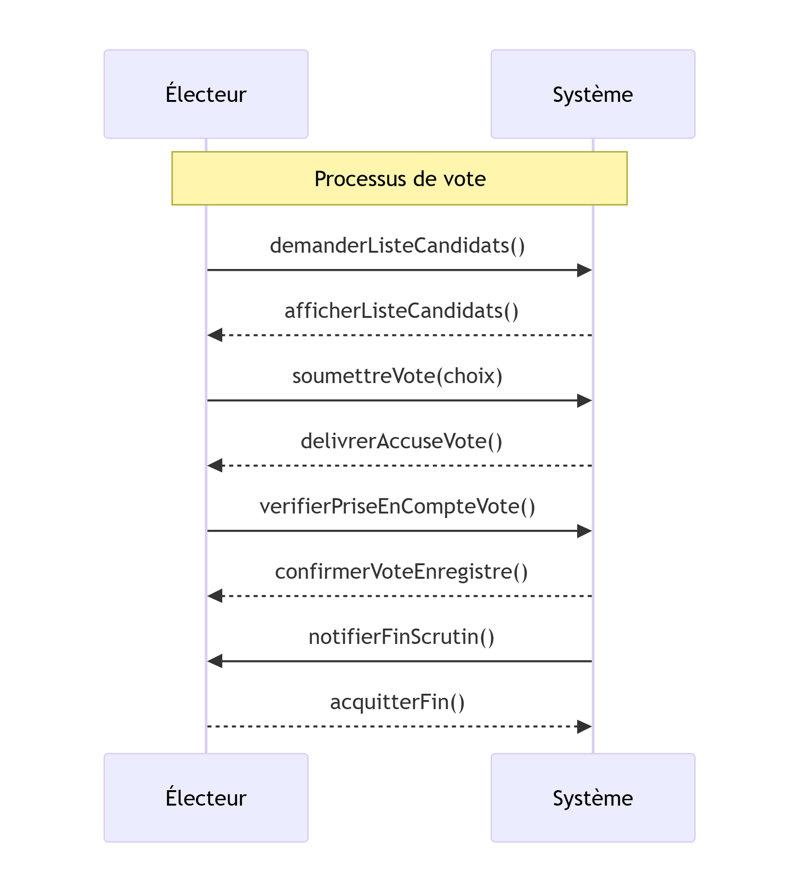

Diagramme d’activité :
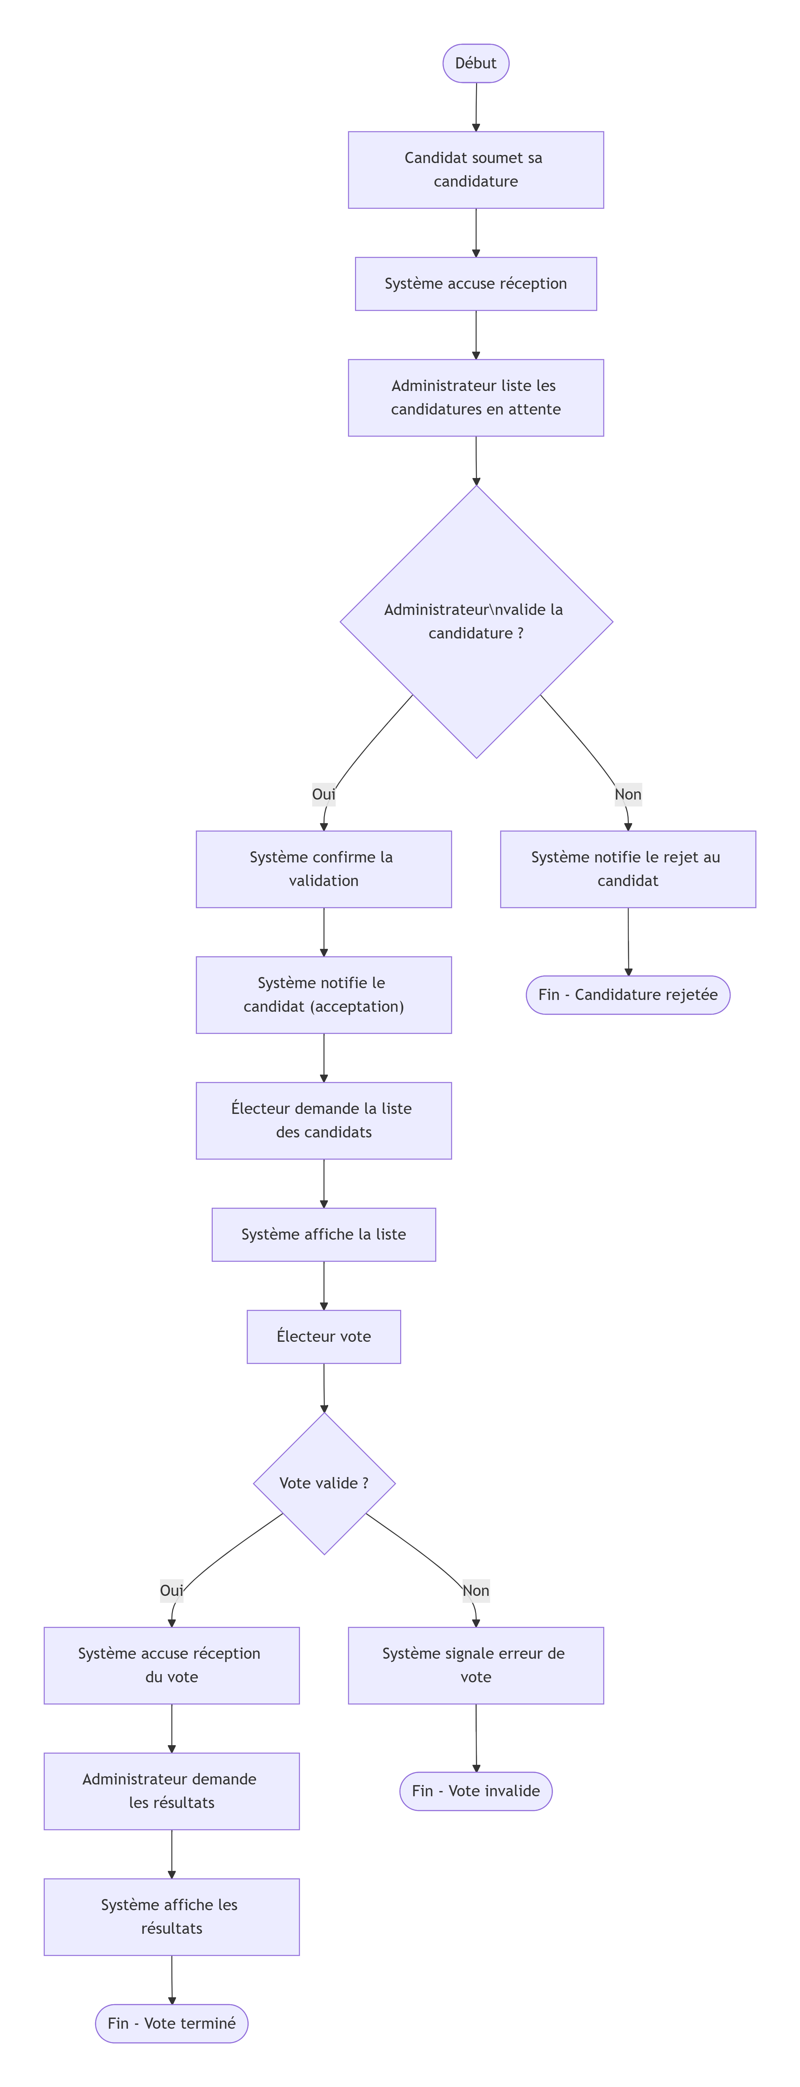

8. Interface

Espace électeurs:
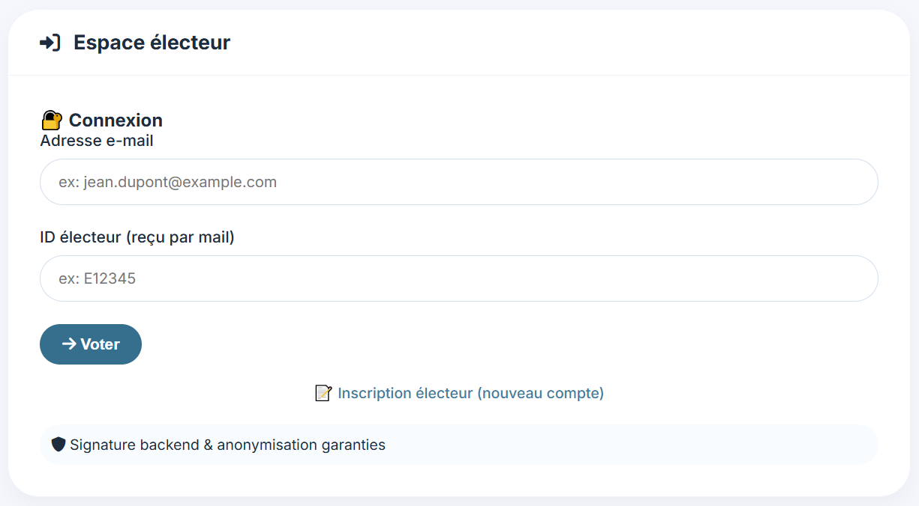
Si l’électeur n’est pas encore inscrit ( c’est à dire c’est la première fois qu’il va entrer dans le site ) il doit s’inscrire ( création du compte ) , voici l’interface :
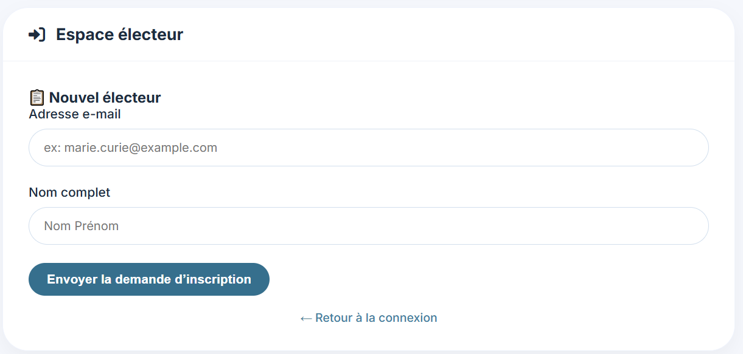
Aprés l’inscription:
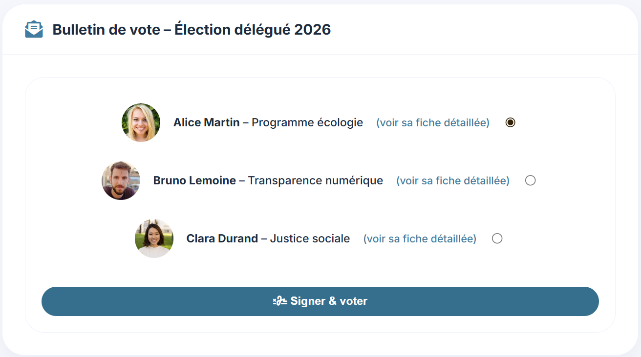
Aprés , on voit le résultat globale:
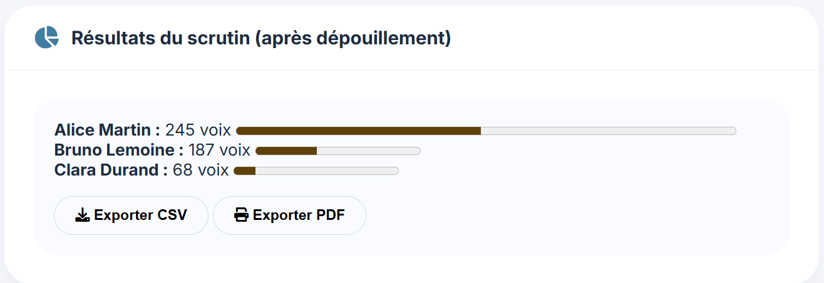
Une page à part pour visualiser les candidats en detail:
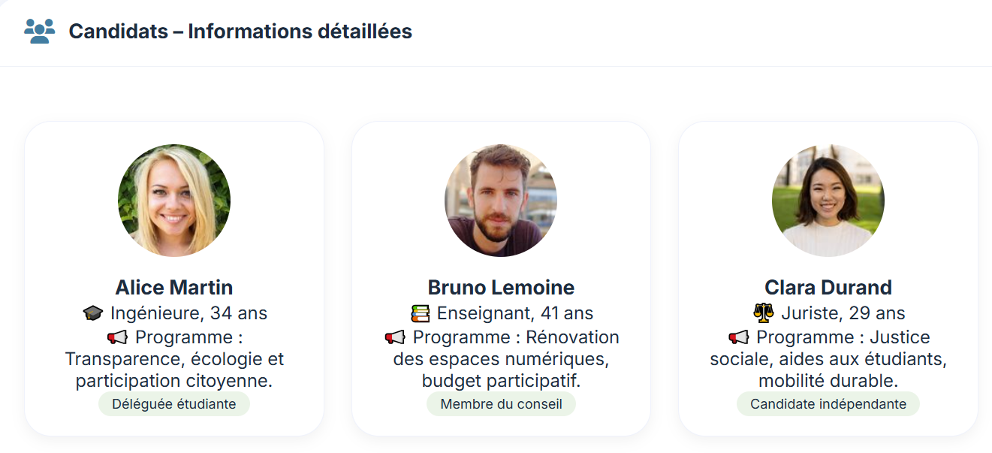

Espace administrateur:
